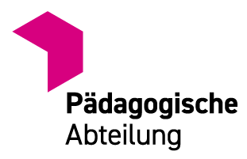
Kursleitung/Ansprechperson:
Birgit Pardatscher
Tel. 0471 417261 / birgit.pardatscher@schule.suedtirol.it
Kursfolge
Mai 2023 - Februar 2025
K13.ie
Interne Evaluation im Kindergarten

In der Kursfolge setzen sich die Teilnehmenden mit Qualitätsentwicklung und -sicherung auseinander. Sie erweitern ihr Handwerkszeug zur internen Evaluation, setzen sich kritisch und reflexiv damit auseinander und entwickeln passende Methoden und Instrumente zur Evaluation, die sie in einem Praxisprojekt in Kleingruppen erproben.

im Kindergarten
Interne
K13.ie
Interne Evaluation im Kindergarten

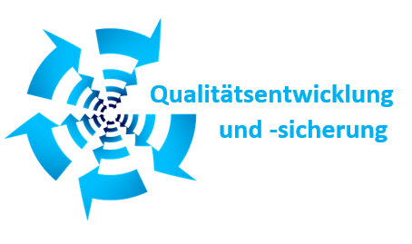

Zielgruppe
Die Kursfolge richtet sich an Pädagogische Fachkräfte des Kindergartens und ist für 24 Teilnehmende konzipiert.

Zugangsvoraussetzungen
Die Teilnahme an der Kursfolge setzt die Bereitschaft zur Mitarbeit in der Fachgruppe Evaluation im eigenen Kindergartensprengel voraus.

Referierende
Alexander Plattner (Brixen), Angelika Giggenbacher (Lana)

Anmeldung
bis zum 20. März 2023 über das Fortbildungsportal SuccessFactors

Aufbau und Inhalte der Kursfolge

Modul 1: Grundlagen und Rahmenbedingungen der Evaluation
Was ist Qualität? Wie messe ich Qualität?
- Begriffsklärung
- Qualitätsverständnis
- Rahmenbedingungen im Kindergarten

Zeit: Mi 10. (9.00) – Do 11. Mai 2023 (17.30 Uhr)
Ort: Tramin, Fortbildungsakademie Schloss Rechtenthal

Didaktische Werkstatt 1
Einführung in die Arbeit zum Evaluationsprojekt als Teil der Kursfolge
Teilnahme der Führungskraft und/oder einer Vertretung der Fachgruppe

Zeit: Di 23. Mai 2023 (15.00 – 18.00 Uhr)
Ort: Tramin, Fortbildungsakademie Schloss Rechtenthal

Modul 2: Evaluation und Projektmanagement
- Instrumente und Methoden
- Grundlagen des Projektmanagements
- Einführung in IQES
- Daten erheben, aufbereiten und interpretieren

Zeit: Fr 6. (9.00) – Sa 7. Oktober 2023 (17.30 Uhr)
Ort: Nals, Bildungshaus Lichtenburg

Didaktische Werkstatt 2
Weiterarbeit am Evaluationsprojekt (auf Sprengelebene mit den bereits bestehenden Fachgruppen für Evaluation)

Zeit und Ort werden auf Sprengelebene individuell vereinbart.

Modul 3: Meine Rolle und Aufgaben als Fachfrau für Evaluation im Sprengel
- Beraten und Begleiten
- Kommunikation- und Konfliktmanagement
- Moderieren
- Umgang mit Widerständen
- Auseinandersetzung mit Veränderungen in Organisationen

Zeit: Fr 15. (9.00) – Sa 16. März 2024 (17.30 Uhr)
Ort: Brixen, Jugendhaus Kassianeum

Didaktische Werkstatt 3
Weiterarbeit am Evaluationsprojekt (dezentral in zwei Gruppen)

Di 14. Mai 2024 (15.00 – 18.00 Uhr) in Brixen, Päd. Beratungszentrum
Do 16. Mai 2024 (15.00 – 18.00 Uhr) in Lana, Kingartensprengel

Modul 4: Kindergartenentwicklung
- Qualität auf Grund von Evaluation weiterentwickeln
- Theoretische Hintergründe zur systemischen Betrachtungsweise
- Prozesse gestalten
- Evaluationskonzept
- Der Qualitätsrahmen für die interne Evaluation

Zeit: Fr 18. (9.00) – Sa 19. Oktober 2024 (17.30 Uhr)
Ort: Tramin, Fortbildungsakademie Schloss Rechtenthal

Didaktische Werkstatt 4
Weiterarbeit am Evaluationsprojekt

Zeit: Do 12. Dezember 2024 (15.00 – 18.00 Uhr)
Ort: Tramin, Fortbildungsakademie Schloss Rechtenthal

Abschlussveranstaltung
Abschluss der Kursfolge, Präsentation der Evaluationsprojekte
Übergabe der Sammelbestätigung

Zeit: Fr 7. Februar 2025 (9.00 – 17.30 Uhr)
Ort: Tramin, Fortbildungsakademie Schloss Rechtenthal

Evaluationsprojekt im Rahmen der Kursfolge
Die Teilnehmenden führen parallel zum Besuch der Kursfolge in ihrem Kindergartensprengel ein kleines Evaluationsprojekt durch. In den didaktischen Werkstätten, die zwischen den einzelnen Modulen stattfinden, tauschen sie sich zu ihren Erfahrungen diesbezüglich aus. Dabei werden die in der Theorie erworbenen Kenntnisse in der Praxis umgesetzt und mit dieser verknüpft. Bei der Abschlussveranstaltung werden die Projekte präsentiert.

Fortbildungsumfang

Beschreibung | Anzahl der Stunden
Präsenzveranstaltungen:  - Module  - Didaktische Werkstätten  - Abschlussveranstaltung | 56 h  12 h  7 h
Praxisprojekt | 20 h
Gesamt | 95 h

Kursleitung/Ansprechperson: Birgit Pardatscher

Veranstalter
Pädagogische Abteilung

